**Беседа по ПДД «Мой безопасный путь».**

14 сентября 2017 года в нашей школе юные инспектора движения, совместно с руководителем отряда, провели беседы «Безопасный путь в школу» с учениками первых классов.

Целью данных бесед являлось закрепление навыков движения по маршруту дом-школа-дом.

Первоклассники с удовольствием принимали активное участие в мероприятии: отвечали на вопросы, играли с ведущими, отгадывали загадки, рассказывали о правилах дорожного движения.

В конце беседы каждый ребёнок получал от ведущих на память схему безопасного маршрута движения «дом-школа-дом».

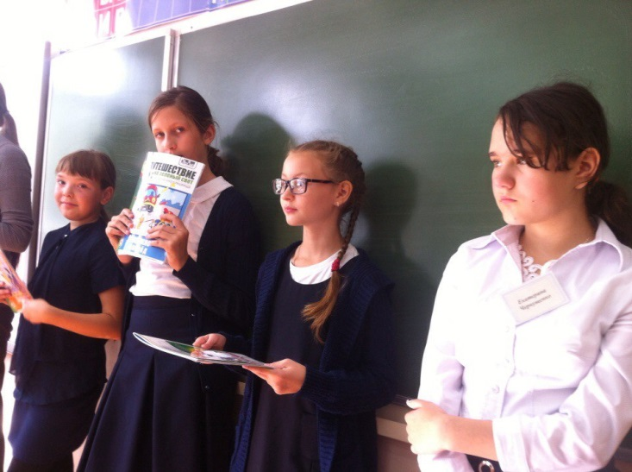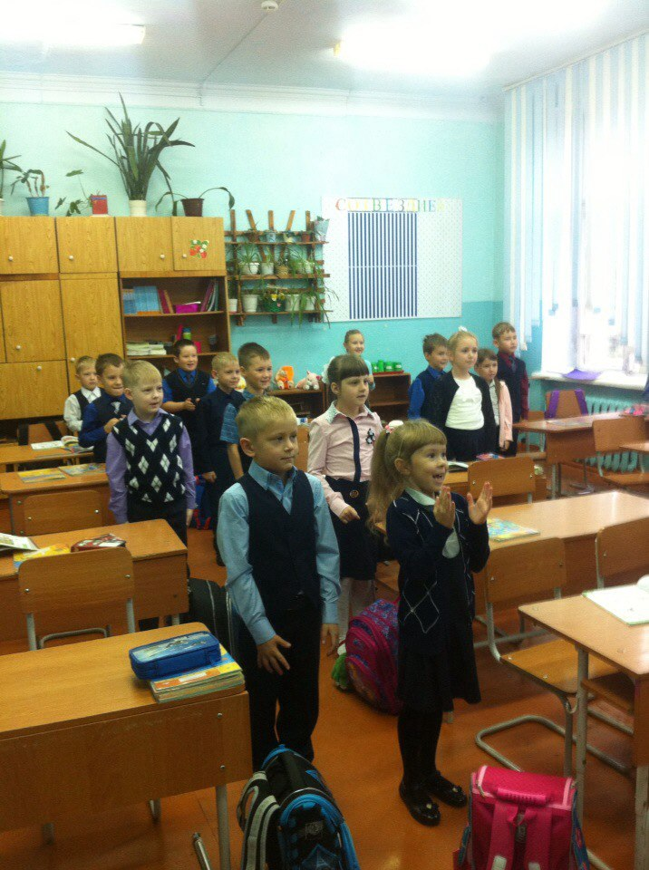

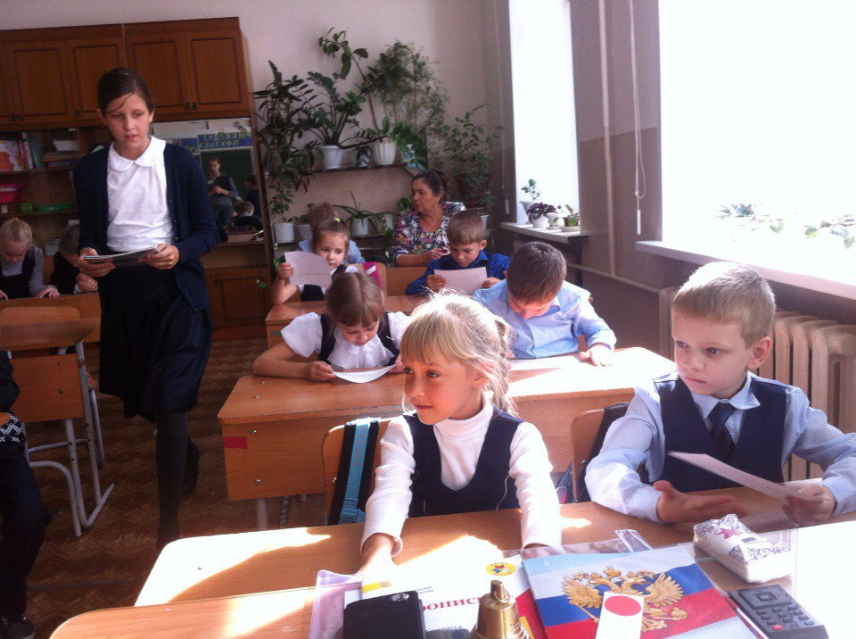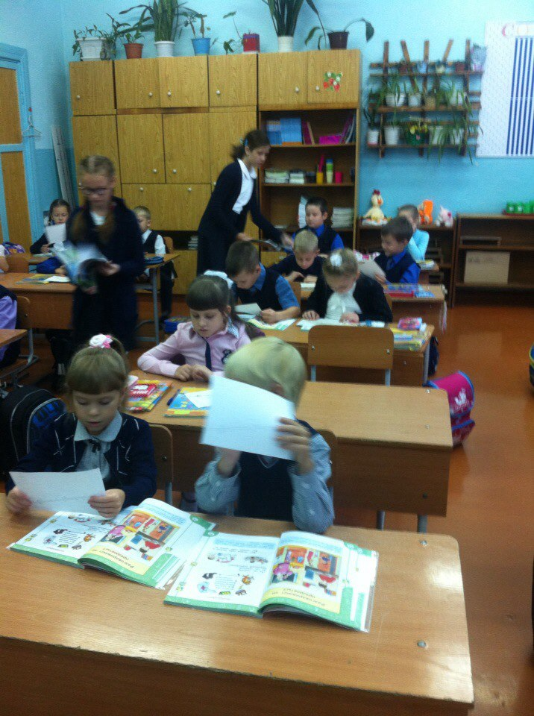

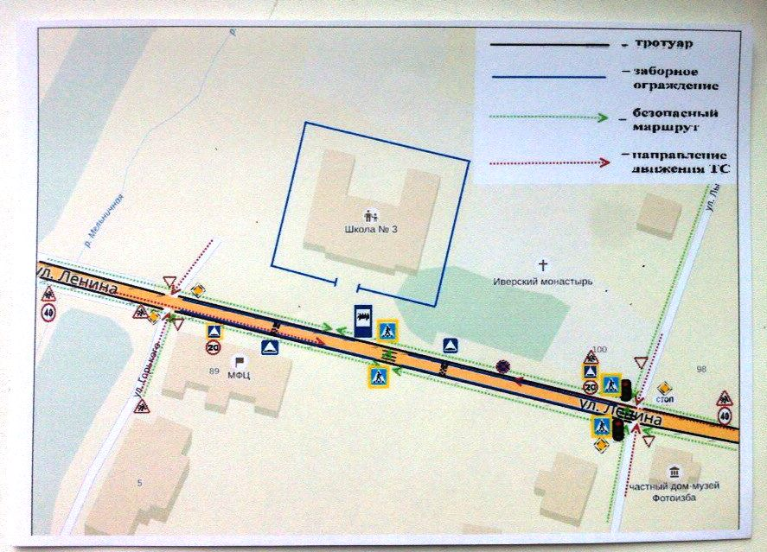

**Акция «Пристегни самое дорогое!»**

20 сентября 2017 года на территории средней школы №3 прошла акция для родителей «Пристегни самое дорогое!».

Целью данной акции являлось популяризация использования детских удерживающих устройств, повышение ответственности родителей за жизнь ребёнка.

Мероприятие проходило на территории школы№3. Юные инспектора встречали утром детей, которых родители привозили в школу на машине, и предлагали родителям поучаствовать в акции и ответить на несколько вопросов.

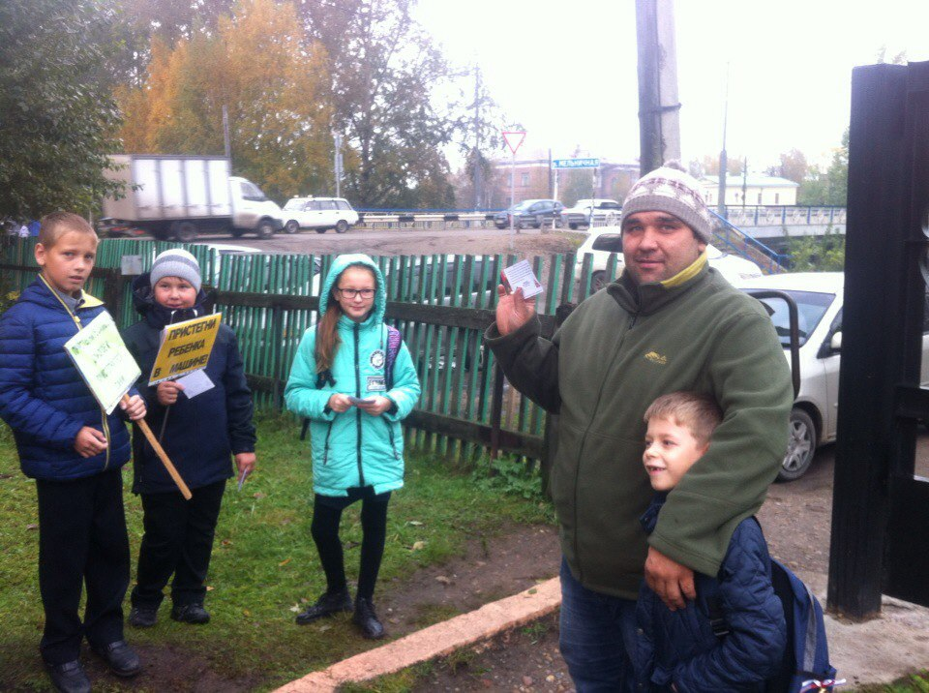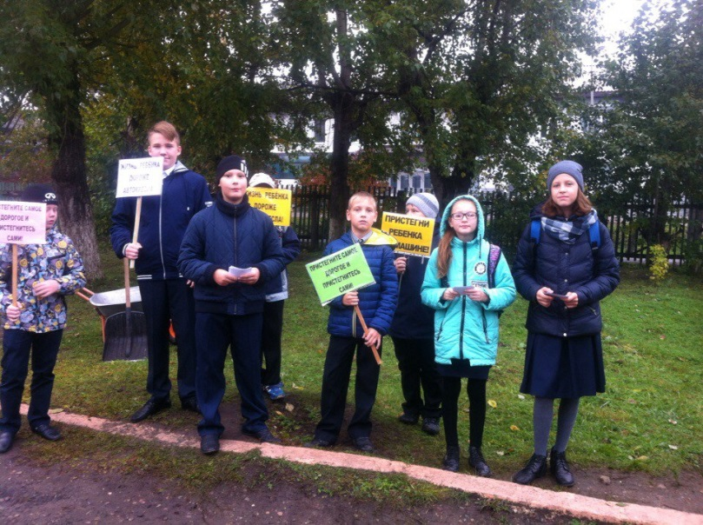В итоге акции дети раздавали мамам и папам памятки  «Родителям-водителям», с просьбой о том, что необходимо пристегиваться самим, а детей перевозить с использованием детских кресел и удерживающих устройств.

